1-2 septembrie 2018
RAPORT de WEEKEND

Calificativ:  NEUTRU | De astăzi, fără becuri cu halogen | TVR 1 - 20:16  30 sec  TVR 2 - 19:33  30 sec
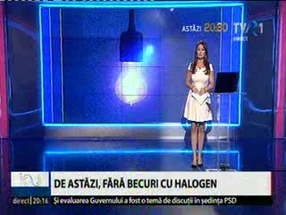 | Potrivit normelor europene, de la 1 septembrie se interzice fabricarea de becuri cu halogen. Studiile au arătat că sunt mari consumatoare de energie şi sunt poluante. Eliminarea acestora va duce la diminuarea facturilor la energia electrică.

